今日动态 2024.11.8

**来园篇：**

今日我们班来21人，请假3人。孩子们能够自主进入班级，和同伴老师打招呼，能自主签到。

**户外活动篇：好玩的皮球**

今天我们户外玩的是好玩的皮球，孩子们能两两合作一起玩互抛互接，在户外过程中能主动喝水休息，知道热能自己的脱衣服。

|  |  |  |
| --- | --- | --- |
|  |  |  |
|  |  |  |

**集体活动篇：科学：一篮蔬菜**

本次活动是一次观察类的活动，蔬菜是我们日常活动中经常接触的食物，秋天又是蔬菜丰收的季节。 各种蔬菜有不同的外形特征，我们选择幼儿常接触到的蔬菜作为观察的对象，这样既符合幼儿的生活经验，又有一定的挑战性。本次活动主要是创设一定的游戏情景，让孩子们认识秋天的常见蔬菜：菠菜、青菜；胡萝卜、白萝卜、红萝卜，并通过看一看、摸一摸、闻一闻等方法来认识这些蔬菜，从而通过帮助小兔的游戏情景进一步认识蔬菜，同时让幼儿了解不同的蔬菜我们吃的部位也是不一样的。

在活动中，**卢文汐、黄铭宇、夏我杺、邢锦、张雨歆、龚奕欣、贾依依、李若伊、靳一哲、肖茗皓、蔡铭豪、程梓轩、季千予、徐菲梵、何安瑾、陈语垚、蔡铭泽、梁礼煊、董奂廷、孙明祺、吴颀**小朋友能知道秋天是蔬菜收获的季节，初步感受蔬菜的多样性。能认识几种常见蔬菜的名称与外形特征，在活动中提高对比观察能力。

**区域游戏篇：**

|  |  |  |
| --- | --- | --- |
|  |  |  |
| 万能工匠：小车 | 地面建构区：房屋 | 益智区：月亮船、动物数独、翻翻乐 |
|  |  |  |
| 生活区：使用筷子 | 美工区：泥工 | 图书区：阅读绘本 |

**生活活动篇：**

1.点心情况

今天的上午点心是牛奶、蒸红薯，下午点心是刀切馒头，水果是冬枣、香蕉。

2.午餐情况

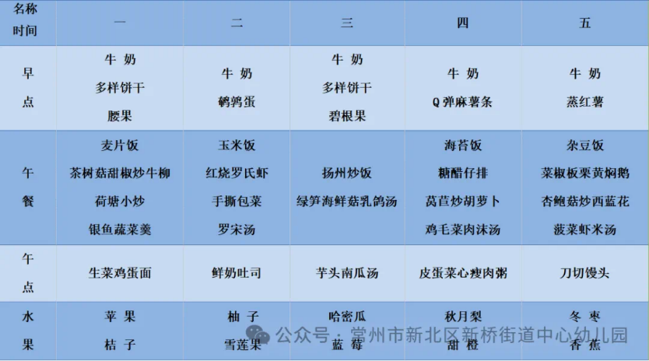午餐是杂豆饭、菜椒板栗黄焖鹅、杏鲍菇炒西兰花、菠菜虾米汤。小朋友们在用餐过程中够不挑食，将自己的一份饭菜安静有序地吃完，用餐过程中能及时地用湿巾纸擦拭手，用完餐后能主动洗手、漱口、擦嘴巴，保持卫生好习惯，继续保持哦！孩子们开始使用筷子，大部分幼儿已经会使用筷子了，其中**董奂廷、吴颀、孙明祺**还需要多练习哦！

3.午睡情况

今天大部分小朋友都在12：40前入睡，个别小朋友入睡较晚。

**家长寄语：**

1.今天周五，不上延时班，请各位家长15：40准时接孩子哦！

2.最近早晚温差大，请家长给孩子合理增添衣物哦！

3.动态上的照片，仅作为老师观察时的随拍，并不是所有孩子的照片都会呈现，家长可重点关注孩子的各项能力发展情况。